Instructivo para actualizar
firma en el correo (en navegadores web office 365)

Propósito:

Brindar apoyo en la actualización de la firma de correo en los navegadores web en office 365, teniendo en cuenta el cambio de imagen institucional según lineamientos emitidos por presidencia

Alcance

Inicia con el acceso a la cuenta web de email en office 365, posteriormente se detalla el paso a paso para el cambio de firma y finalmente, finaliza con la configuración automática de la firma en el correo electrónico.

Paso a paso:

- Ingrese mediante un buscador web a www.mail.office365.com

- Ingrese usuario asignado por la entidad.
- Seleccione la opción de Cuenta Profesional o Educativa.
- Ingrese la contraseña.

Ver imágenes.
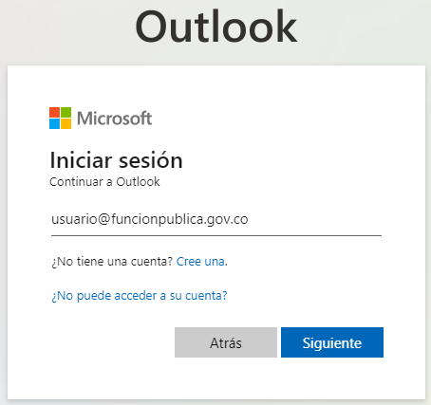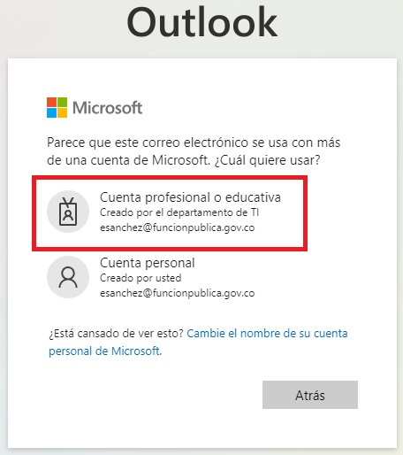

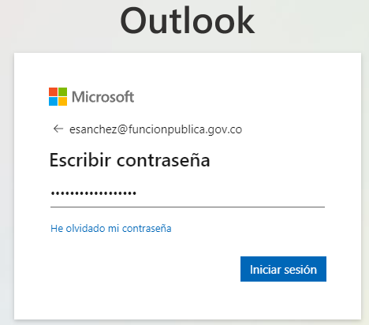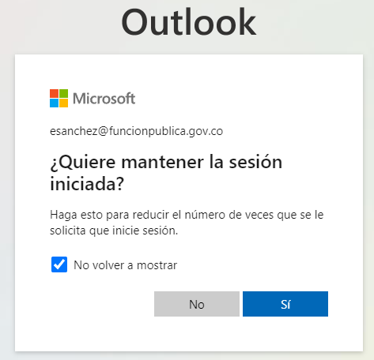

- Una vez dentro del módulo web del correo de office 365 ubíque la opción de configuración, ver imagen.

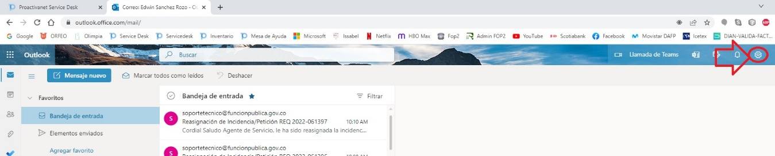

- Le saldrá un cuadro desplegable, de clic en la opción de Ver toda la configuración del Outlook, ver imagen.

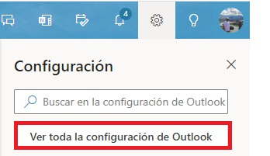

- Ingrese a la opción de redactar y responder
- De clic en nueva firma e indique un nombre a la misma.

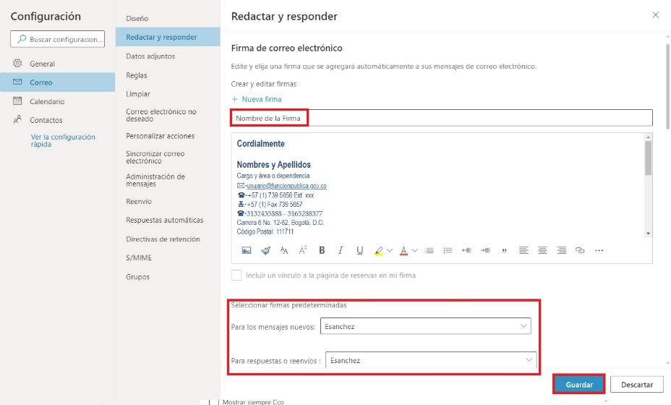

- En el formato que aparece a continuación, modifique la información con sus datos, correo electrónico, número de teléfono y extensión de su área, conservando los tamaños, colores y tipos de letra indicados. Los logos y símbolos no deben modificarse, ya que se incluye el logo remitido por la Presidencia de la República para el nuevo gobierno. Cuando haya completado la información, seleccione y copie todo el formato:

Cordialmente:

 | Cargo  Nombre y apellido  Área o dependencia  usuario@funcionpublica.gov.co  Teléfono: 601 7395656 Ext. XXX  Cra. 6 No. 12 - 62 Bogotá, Colombia  www.funcionpublica.gov.co
No imprima este e-mail si no es absolutamente necesario. Piense verde.
Please don´t print this e-mail unless you really need to. Think green.

Confidencial - La información contenida en este mensaje es confidencial y tiene como único destinatario la persona a quien está dirigida. Si usted ha recibido este mensaje por error, le rogamos que borre de su sistema inmediatamente el mensaje, así como todas sus copias, destruya todas las copias del mismo en su disco duro y notifique al remitente.
Confidential - The content of this message is confidential, and is for the exclusive use of the person or persons to which it is addressed. If you receive this message in error, please immediately delete it and all copies of it from your system, destroy any hard copies of it and notify the sender.

- En la parte inferior donde indica “seleccionar firmas predeterminadas” ubique el nombre que le dio a su firma, y luego de clic en la opcion Guardar.

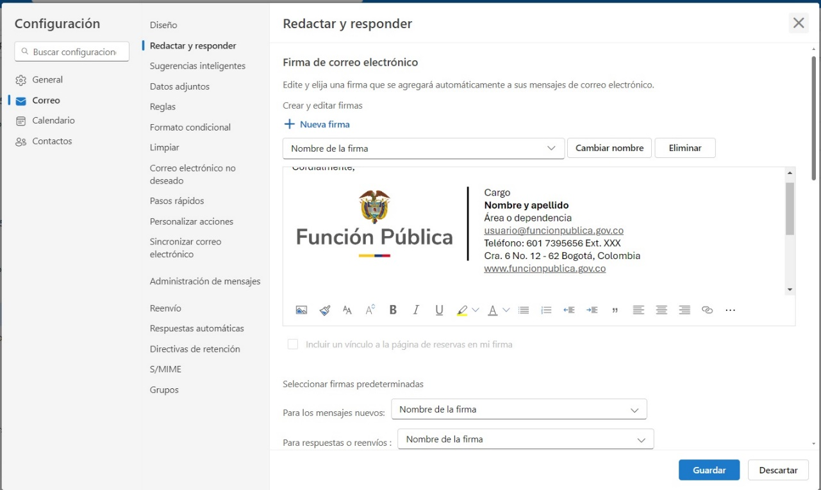

- Por último, compruebe que al enviar un correo le carga la firma configurada.

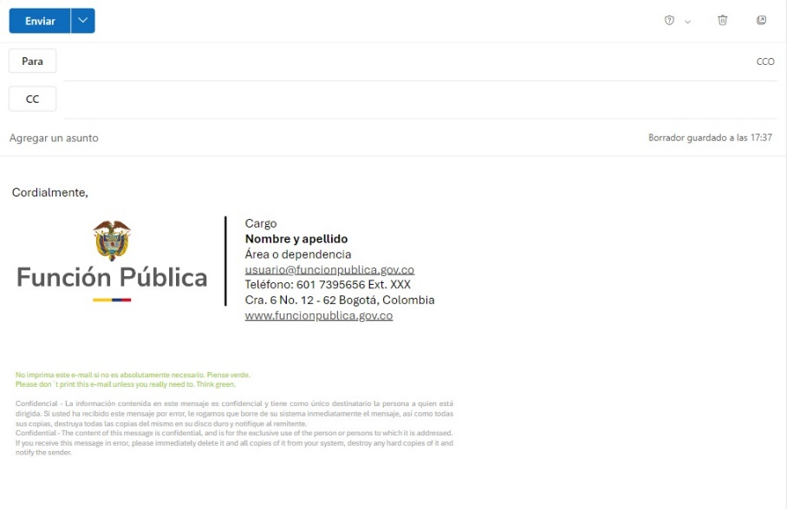

Por ningún motivo deben remitirse correos electrónicos oficiales con firmas diferentes a la indicada en este instructivo, ya que esta es la imagen del nuevo Gobierno enviada por la Presidencia de la República.

